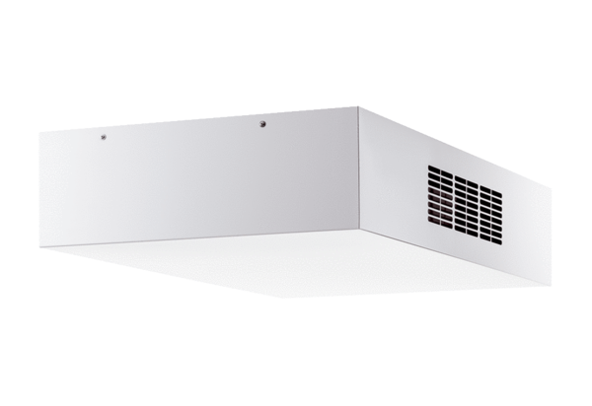Decentralizált szellőztető készülék hővisszanyeréssel Trio QD-ARCsomagolási egység: 1 darabVálaszték: K
Termékszám: 0095.0122Gyártó: MAICO

